Resource: unfoldingWord® Open Bible Stories
unfoldingWord® Open Bible Stories © 2022 unfoldingWord. Released under CC BY-SA 4.0 license. unfoldingWord® Open Bible Stories has been adapted in the following languages: Tok Pisin, Arabic (عربي), French (Français), Hindi (हिंदी), Indonesian (Bahasa Indonesia), Portuguese (Português), Russian (Русский), Spanish (Español), Swahili (Kiswahili), and Simplified Chinese (简体中文) from unfoldingWord® Open Bible Stories © 2022 unfoldingWord. Released under CC BY-SA 4.0 license by Mission Mutual

unfoldingWord® Open Bible Stories

11. 逾越節

11。 逾越節
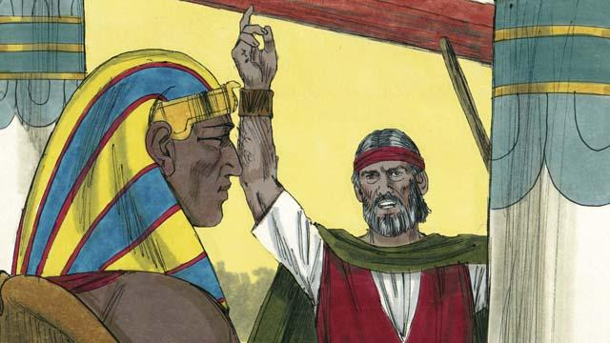
神警告法老，如果他不讓以色列人離開，神將殺掉埃及地所有頭生的兒子和動物。法老聽到這些後，仍然拒絕相信和服從神。

神給所有相信他的人一個辦法來拯救家裡所有頭生的人和動物，就是每家要選出一隻健壯的羊羔殺掉。

神告訴以色列人，把羊羔的血塗在他們家的門框上，把羊烤了和無酵餅一起吃。他們吃的時候就要準備好離開埃及。
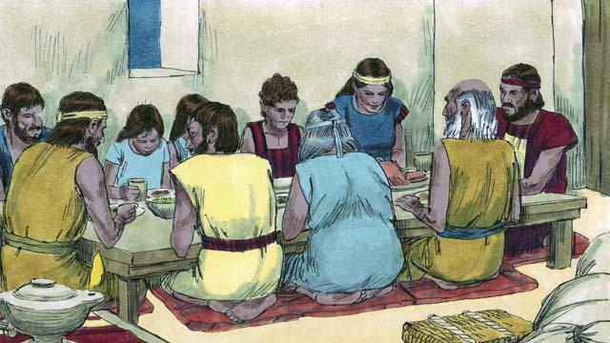
以色列人按著神所吩咐他們的去做了。半夜，神的使者遍行埃及，殺了埃及所有頭生的兒子。
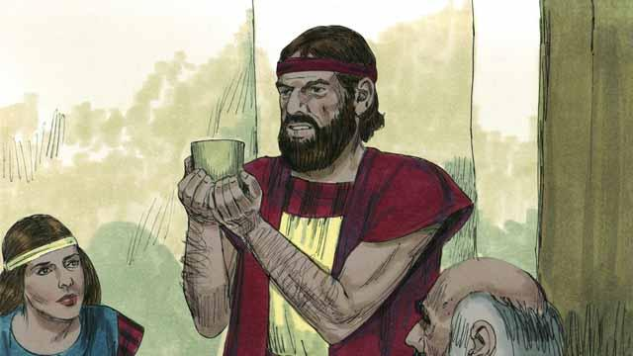
所有門框上有血的房子，神的使者就越過它們。這些房子裡面的人都是安全的，他們都因為羊羔的血得救了。
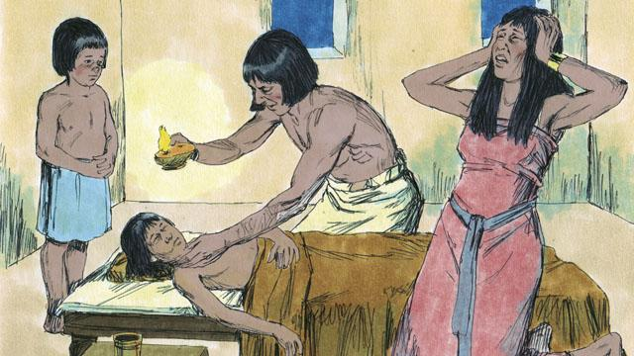
但是，埃及人不相信神，也不遵守他的命令。所以，神的使者沒有越過他們的房子，殺掉了所有埃及人頭生的兒子。
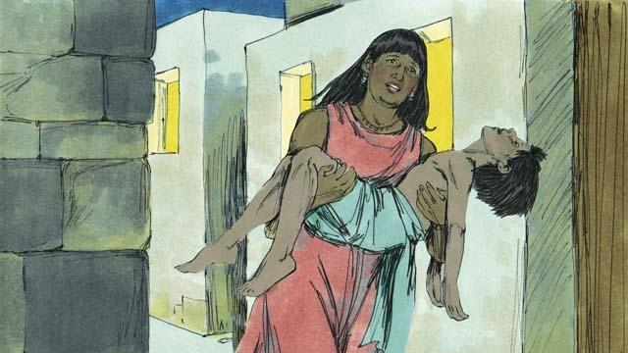
從囚犯到法老，埃及人的頭生兒子都死了，許多人傷心痛哭。
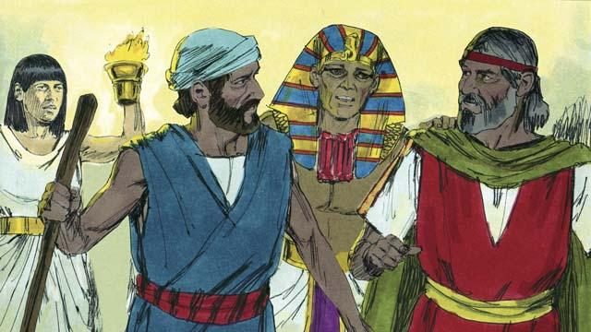
就在那天晚上，法老召來摩西和亞倫告訴他們：「帶以色列人馬上離開埃及！」埃及人也催促以色列人趕緊離開。
本聖經故事來源： 出埃及記 11:1–12:32

